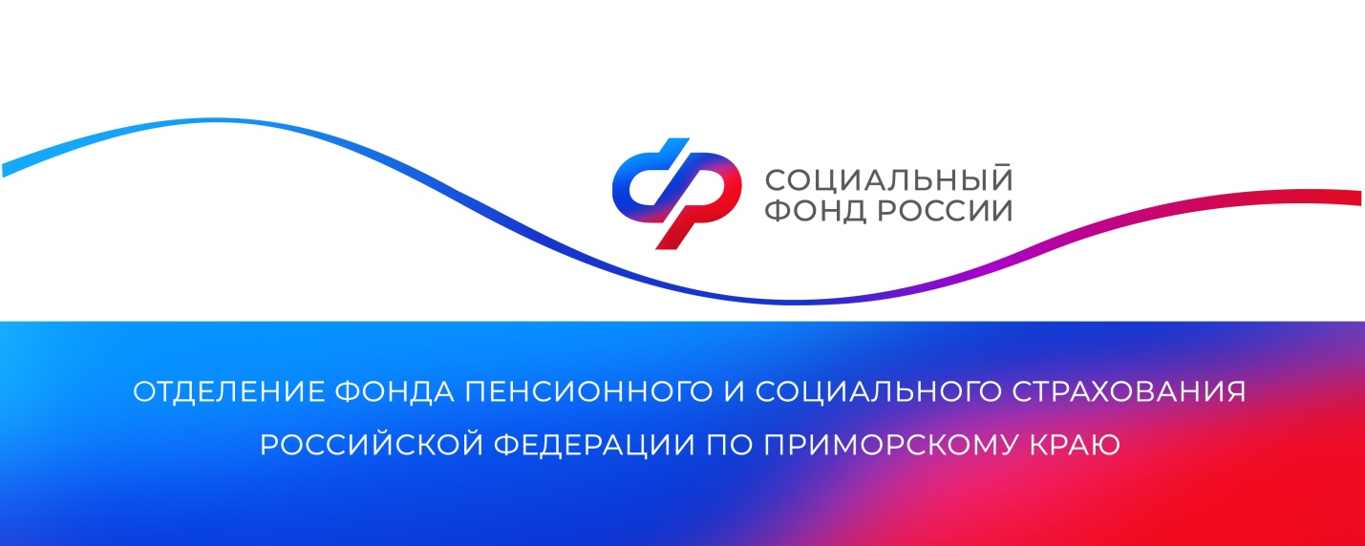

**С начала года более 300 многодетных мам в Приморье вышли на пенсию досрочно**

*Мамы, воспитавшие трех детей и больше, могут выйти на пенсию раньше общеустановленного срока. С начала 2025 года Отделение СФР по Приморскому краю назначило страховые пенсии по старости раньше положенного возраста 332 многодетным мамам, 24 из которых имеют пять и более детей, 50 — четверых, 258 — троих.*

Чтобы выйти на пенсию досрочно, многодетной маме необходимо воспитать детей до достижения ими возраста 8 лет, иметь страховой стаж не менее 15 лет и 30 пенсионных коэффициентов. Данное правило распространяется и на женщин, которые усыновили малыша.

При соблюдении этих условий в 57 лет на пенсию может уйти мама троих детей, в 56 — четверых, а в 50 лет — пятерых и более детей. Также правом на досрочный выход на пенсию в возрасте 50 лет обладают женщины, воспитывающие детей с инвалидностью с детства.

«Периоды ухода за детьми до полутора лет включаются в страховой стаж. За один год ухода за первым ребенком в стаж маме засчитывается 1,8 индивидуальных пенсионных коэффициентов, за вторым – 3,6, за третьим и четвертым – 5,4», — рассказала руководитель Отделения СФР по Приморскому краю **Александра Вовченко.**

Кроме того, если у многодетной мамы, вышедшей на пенсию досрочно, дети не достигли 18 лет, а при очном обучении — 23-х лет, ее страховая пенсия по старости может быть увеличена за счет установления к ней фиксированной выплаты в повышенном размере за каждого иждивенца (но не более трех).

Подать заявление на оформление страховой пенсии по старости досрочно многодетные мамы могут в личном кабинете на портале Госуслуг, при посещении клиентской службы Отделения СФР по Приморскому краю или в МФЦ.

Получить дополнительную информацию жители региона могут по номеру телефона единого контакт-центра: 8 800 100 00 01 (звонок бесплатный, режим работы региональной линии — пн-чт с 8:30 до 17:30, пт — до 16:15) и в аккаунтах Отделения фонда по Приморскому краю в социальных сетях — [ВКонтакте](https://vk.com/sfr_primorsky) и [Одноклассники](https://ok.ru/sfr.primorsky).

Пресс-служба

Отделения Социального фонда России

по Приморскому краю

e-mail: [pressa@25.sfr.gov.ru](mailto:pressa@25.sfr.gov.ru)